02.06.2020 г. Химия
Тема: Белки.

Задание:
- изучить материал урока;
- составить краткий конспект;
- ответить на вопросы письменно.

Изучение нового материала
"Повсюду, где мы встречаем признаки жизни - мы встречаем белковые молекулы и повсюду, где есть белки, если они не находятся на стадии разложения, мы встречаем признаки жизни" (Ф. Энгельс в работе "Антидюринг)".
Белки — высокомолекулярные органические соединения, состоящие из остатков α-аминокислот.
В состав белков входят углерод, водород, азот, кислород, сера. Часть белков образует комплексы с другими молекулами, содержащими фосфор, железо, цинк и медь.
Белки являются биополимерами, которые состоят из мономеров аминокислот. Их молекулярная масса варьируется от нескольких тысяч до нескольких миллионов, в зависимости от количества аминокислотных остатков.
Например: яичный альбумин — 36 000, гемоглобин — 152 000, миозин — 500 000. Для сравнения: молекулярная масса спирта — 46, уксусной кислоты — 60, бензола — 78.
СССреди органических соединений клетки белки являются наиболее важными. Содержание белков в клетке колеблется от 50 % до 80 %.

Классификация белков
По химическому составу белки делятся на две группы:
а) простые белки – протеины, которые при гидролизе распадаются только на аминокислоты;
б) сложные белки или протеиды, образующие при гидролизе аминокислоты и вещества небелковой природы (углеводы, нуклеиновые кислоты и др.) — соединения белковых веществ с небелковыми.

Строение белков
Структура молекулы белка
Белки имеют 4 основных структуры: первичную, вторичную, третичную, четвертичную:

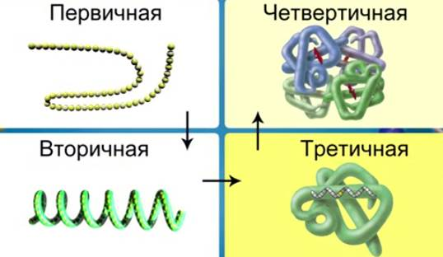

1. Под первичной структурой понимают последовательность аминокислотных остатков в полипептидной цепи. Она уникальна для любого белка и определяет его форму, свойства и функции.
2. Вторичная структура – упорядоченное свертывание полипептидной цепи в спираль (имеет вид растянутой пружины). Витки спирали укрепляются водородными связями, возникающими между карбоксильными группами и аминогруппами. Практически все СО- и NН-группы принимают участие в образовании водородных связей.
3. Третичная структура – укладка полипептидных цепей в глобулы, возникающая в результате возникновения химических связей (водородных, ионных, дисульфидных) и установления гидрофобных взаимодействий между радикалами аминокислотных остатков.
4. Четвертичная структура характерна для сложных белков, молекулы которых образованы двумя и более глобулами.
Физические свойства белков.
Растворимые | Нерастворимые
альбумин - яичный белок | кератин - рога, шерсть
гемоглобин - кровь | коллаген - кожа
пепсин - желудочный сок | миозин - мышцы
трипсин - поджелудочный сок | родопсин - зрительный пурпур
глобулин - вакцина | фибриноген - кровь
лиозин - слюна
инсулин - гормон поджелудочной железы
Белки обычно бесцветны. Одно из исключений - красный гемоглобин эритроцитов крови. По отношению к воде белки делятся на растворимые и нерастворимые. Например:

Функции белков в организме
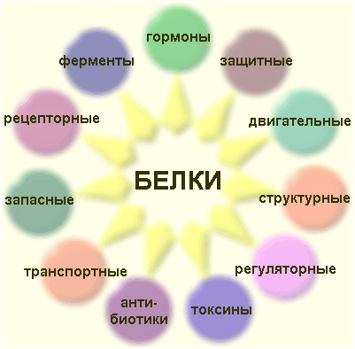
Функции белков в организме.1

Функция | Примеры и пояснения
Строительная | Белки участвуют в образовании клеточных и внеклеточных структур: входят в состав клеточных мембран (липопротеины, гликопротеины), волос (кератин), сухожилий (коллаген) и т.д.
Транспортная | Белок крови гемоглобин присоединяет кислород и транспортирует его от легких ко всем тканям и органам, а от них в легкие переносит углекислый газ; в состав клеточных мембран входят особые белки, которые обеспечивают активный и строго избирательный перенос некоторых веществ и ионов из клетки во внешнюю среду и обратно.
Регуляторная | Гормоны белковой природы принимают участие в регуляции процессов обмена веществ. Например, гормон инсулин регулирует уровень глюкозы в крови, способствует синтезу гликогена, увеличивает образование жиров из углеводов.
Защитная | В ответ на проникновение в организм чужеродных белков или микроорганизмов (антигенов) образуются особые белки — антитела, способные связывать и обезвреживать их. Фибрин, образующийся из фибриногена, способствует остановке кровотечений.
Двигательная | Сократительные белки актин и миозин обеспечивают сокращение мышц у многоклеточных животных.
Сигнальная | В поверхностную мембрану клетки встроены молекулы белков, способных изменять свою третичную структуру в ответ на действие факторов внешней среды, таким образом осуществляя прием сигналов из внешней среды и передачу команд в клетку.
Запасающая | В организме животных белки, как правило, не запасаются, исключение: альбумин яиц, казеин молока. Но благодаря белкам в организме могут откладываться про запас некоторые вещества, например, при распаде гемоглобина железо не выводится из организма, а сохраняется, образуя комплекс с белком ферритином.
Энергетическая | При распаде 1 г белка до конечных продуктов выделяется 17,6 кДж. Сначала белки распадаются до аминокислот, а затем до конечных продуктов — воды, углекислого газа и аммиака. Однако в качестве источника энергии белки используются только тогда, когда другие источники (углеводы и жиры) израсходованы.
Каталитическая | Одна из важнейших функций белков. Обеспечивается белками — ферментами, которые ускоряют биохимические реакции, происходящие в клетках. Например, рибулезобифосфаткарбоксилаза катализирует фиксацию СО₂ при фотосинтезе.

Ответьте на вопросы письменно:
1. Дайте определение белкам.
2. Как классифицируют белки?
3. Каково структурное строение белков?
4. Охарактеризуйте физические свойства белков.
5. Перечислите функции белков в организме.

02.06.2020 г. Химия
Тема: Химические свойства белков.

Задание:
- изучить материал урока;
- составить краткий конспект;
- ответить на вопросы теста письменно.

Изучение нового материала
Химические свойства белков

1. Амфотерные свойства белков
Как и аминокислоты, белки являются амфотерными соединениями, так как молекула любого белка содержит на одном конце группу -NH₂, а на другом конце – группу -СООН.
Так, при действии щелочей белок реагирует в форме аниона – соединяется с катионом щелочи:
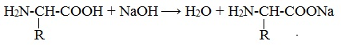
При действии же кислот он выступает в форме катиона:
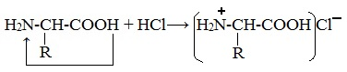
Если в молекуле белка преобладают карбоксильные группы, то он проявляет свойства кислот, если же преобладают аминогруппы, — свойства оснований.

2. Денатурация белка (необратимое осаждение, свертывание)
Денатурация – это разрушение вторичной и третичной структуры белка (полное или частичное) и изменение его природных свойств с сохранением первичной структуры белка. Сущность денатурации белка сводится к разрушению связей, обусловливающих вторичную и третичную структуры молекулы (водородных, солевых и других мостиков). А это приводит к дезориентации конфигурации белковой молекулы.
Денатурация бывает обратимой и необратимой.
Обратимая денатурация белка происходит при употреблении алкоголя, солёной пищи.
Необратимая денатурация может быть вызвана при действии таких реагентов, как концентрированные кислоты и щелочи, спирты, в результате воздействия высокой температуры, радиации, при отравлении организма солями тяжелых металлов (Hg²⁺, Pb²⁺, Си²⁺).
Например, яичный белок альбумин осаждается из раствора (свертывается) при варке яиц (при температуре 60-70⁰С), теряя способность растворяться в воде.
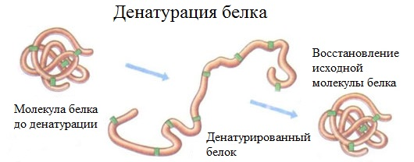

3. Гидролиз белков
Гидролиз белков – это необратимое разрушение первичной структуры в кислом или щелочном растворе с образованием аминокислот.
В ходе гидролиза белков происходит разрушение пептидных связей. Гидролиз белка имеет ступенчатый характер:

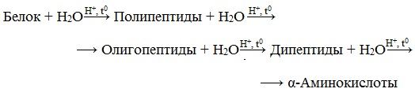
Гидролиз белков в организме.
- под действием белков - ферментов в желудке происходит расщепление белковых молекул до полипептидов с меньшей молекулярной массой.
- в кишечнике они гидролизуются до отдельных аминокислот. Смесь аминокислот всасывается слизистой оболочкой тонкого кишечника.
- через систему воронковидной вены смесь аминокислот попадает в печень. Затем разносится кровью по всем органам и тканям.
- аминокислоты расходуются на синтез белка (увеличение белковой массы, рост, обновление) и нуклеиновых кислот, а также распадаются в процессе жизнедеятельности.

4. Цветные (качественные) реакции на белки
Для белков известно несколько качественных реакций.
а) Ксантопротеиновая реакция (на остатки аминокислот, содержащих бензольные кольца)
Белки, содержащие остатки ароматических аминокислот (фенилаланина, тирозина), дают желтое окрашивание при действии концентрированной азотной кислоты.

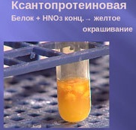

Причина появления окраски – образование нитропроизводных ароматических аминокислот, например, фенилаланина:
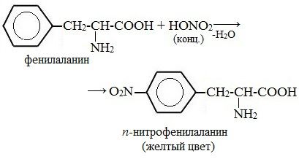
б) Биуретовая реакция (на пептидные связи)
Все соединения, содержащие пептидную связь, дают фиолетовое окрашивание при действии на них солей меди (II) в щелочном растворе.

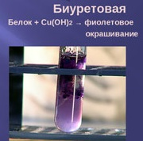

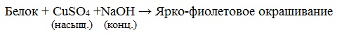
в) Цистеиновая реакция (на остатки аминокислот, содержащих серу)

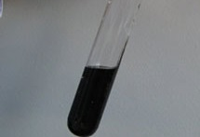

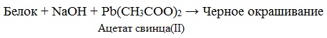
Причина появления окраски – образование черного осадка сульфида серебра (II) PbS.

Белки в питании человека.
Белок - важный компонент пищи человека. Основные источники пищевого белка: мясо, молоко, продукты переработки зерна, хлеб, рыба, овощи. Суточная потребность взрослого человека в белке 1-1,5 г на 1 кг массы тела, т.е. приблизительно 85-100 г. Доля животных белков должна составлять приблизительно 55% от общего его количества в рационе.

2.
Ответьте на вопросы теста письменно:

1. Какие вещества входят в состав белков?
а) аминокислоты;
б) спирты;
в) эфиры;
г) кислоты
2. Сколько аминокислот участвуют в образовании белков?
а) 16;
б) 20;
в) 30;
г) 10
3. Какие связи образуют:
1 - первичную а) ковалентные
2 – вторичную б) ионные
3 - третичную в) водородные
4 – четвертичную структуры белка? г) такие связи отсутствуют
(Соотнесите цифры и буквы)
4. Определите структуры белковой молекулы (нумерация построчно):

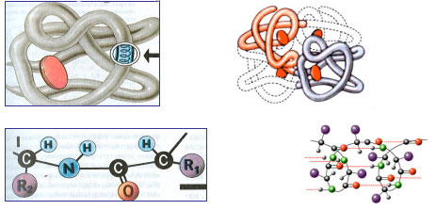

5. Из перечисленные реакций выберите реакции, свойственные белкам:
а) гидролиз,
б) гидратация,
в) денатурация,
г) поликонденсация,
д) горение,
е) замещение.
.

03.06.2020 г. Химия
Тема: Пластмассы.

Задание:
- изучить материал урока;
- составить краткий конспект;
- выполнить задания письменно.

Изучение нового материала
Пластичные органические материалы, состоящие из полимеров, называются пластмассой или пластиками. Общей формулы пластмассы не существует, так как обычно это смеси различных полимеров или многоатомные вещества разных классов. Наиболее известный пластик – полиэтилен с формулой (C₂H₄)_{n}.
Пластмассы — общее название полимерных материалов, способных изменять свою форму при нагревании и сохранять новую форму после охлаждения. Благодаря этому свойству пластмассы легко поддаются механической обработке и используются для производства изделий заданной формы.
Изначально пластмассы изготавливались на основе материалов, содержащих природные компоненты: коллагена, резины, нитроцеллюлозы. Позже пластмассы стали полностью синтезировать из химических соединений. Так появился полиэтилен, поливинилхлорид, бакелит и другие пластмассы, которые используются до сих пор.

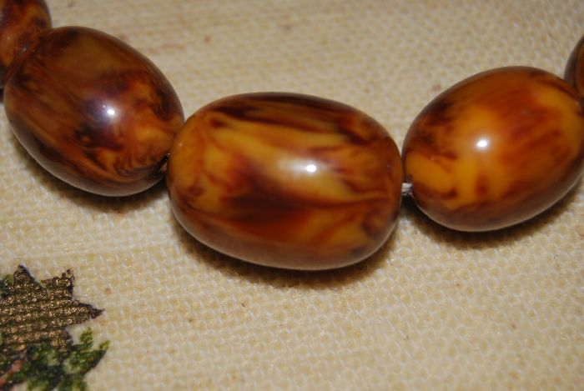

Получение и свойства
Пластмассы производят на основе искусственной смолы. Её получают в результате конденсации или полимеризации органических соединений.
При конденсации образуется пластмасса путём взаимодействия нескольких веществ с выделением побочных продуктов, например, аммиака или воды.
При полимеризации простые молекулы одного вещества (мономеры) соединяются в единую длинную цепь, образуя макромолекулу или полимер. Взаимодействия веществ не происходит, побочные вещества не образуются.
Именно искусственная смола придаёт пластмассам пластичность, текучесть, водостойкость. Помимо смол в материал для улучшения свойств добавляют:
- красители, придающие определённый цвет;
- наполнители, увеличивающие термостойкость, твёрдость, снижающие стоимость готового материала (опилки, графит, асбест и другие органические и неорганические вещества);
- пластификаторы делают материал более пластичным, облегчают процесс формовки.
Пластмассы имеют небольшую плотность, низкие тепловую и электрическую проводимости, небольшую прочность. При нагревании разлагаются. Пластик устойчив к воздействию воды, кислот, оснований, некоторых органических растворителей.

Классификация
В промышленной химии различают три типа пластмасс:
- термопласты – при нагревании плавятся, при охлаждении возвращаются в исходное твёрдое состояние;
- реактопласты – при повторном нагревании необратимо отвердевают;
- эластомеры – при силовом воздействии проявляют эластичность и возвращаются в исходное положение после снятия воздействия.
Также существуют вспененные пластмассы, обладающие наименьшей плотностью.

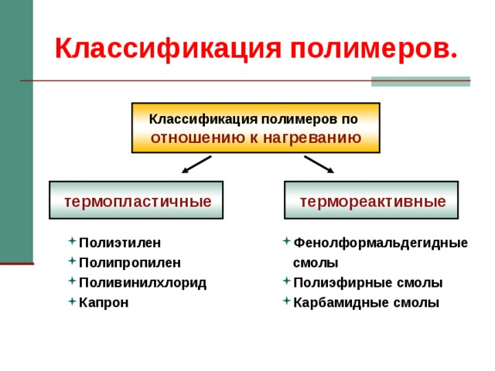
Полиэтилен - (-СН₂-СН₂-)_{n} — один из простейших полимеров. Его молекулярная масса зависит от способа получения и может составлять от 20 тыс. до 3 млн. Полиэтилен с низкой молекулярной массой и разветвленной структурой получают полимеризацией этилена при высоком давлении (120-150 МПа) в присутствии кислорода или органических пероксидов. Если процесс полимеризации проходит при низком давлении в присутствии металлоорганических катализаторов, получают полиэтилен с высокой молекулярной массой и строго линейной структурой.
Полиэтилен — прозрачный термопластичный материал, обладающий высокой химической стойкостью, плохо проводящий тепло и электричество. Его применяют для изготовления прозрачных пленок и бытовых предметов.

Полипропилен - (-СН₂-СН(СН₃)-)_{n} получают полимеризацией пропилена под давлением в присутствии металлоорганических катализаторов. При этом образуется стереорегулярный полимер. Полипропилен по свойствам похож на полиэтилен, однако отличается от него более высокой температурой размягчения (160-170°С против 100-130 °С у полиэтилена). Полипропилен используют для изготовления электроизоляционных материалов, труб, деталей машин, химической аппаратуры, канатов.

Полистирол - (-СН₂-СН(С₆Н₅)-)_{n} — термопластичный полимер, имеющий линейную структуру и молекулярную массу от 50 до 300 тыс. По некоторым свойствам он похож на полиэтилен. Температура размягчения полистирола 85 - 230°С. Полистирол используют для изготовления деталей радиоаппаратуры, облицовочных плит, посуды, игрушек и других изделий. Широко применяются сополимеры стирола с акрилонитрилом и другими мономерами. Эти сополимеры имеют более ценные механические свойства, чем полистирол.

Поливинилхлорид (-СН₂-СНС1-)_{n} — термопластичный полимер с молекулярной массой от 300 до 400 тыс. Он отличается хорошей прочностью и высокой химической стойкостью, поэтому из него изготавливают детали химической аппаратуры, работающей в агрессивных средах. Поливинилхлорид — основной электроизоляционный материал и самый крупнотоннажный полимер.

Изделия из различных пластмасс

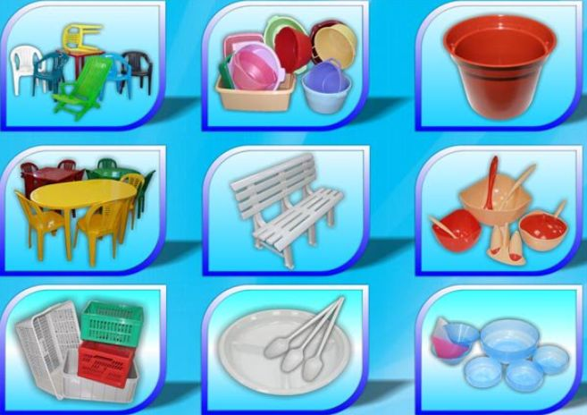

Фенолоформальдегидная смола — термореактивный полимер, который получают по реакции поликонденсации фенола с формальдегидом в присутствии кислот. Начало процесса поликонденсации можно представить следующим образом:
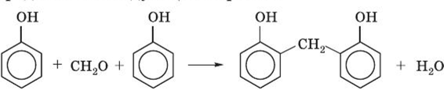
Образующаяся частица может через молекулу формальдегида присоединять другие молекулы фенола, образуя линейный полимер. При нагревании этого полимера возможно соединение различных линейных цепей с образованием пространственных структур типа:
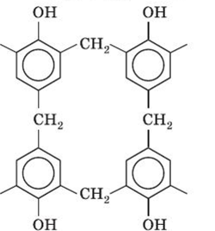
Данный материал проявляет термореактивные свойства. Фенолоформальдегидные смолы используют как основу различных композиционных материалов, в состав которых входят также наполнители, отвердители и другие компоненты. Изделия из таких материалов отличаются прочностью и хорошими диэлектрическими свойствами.

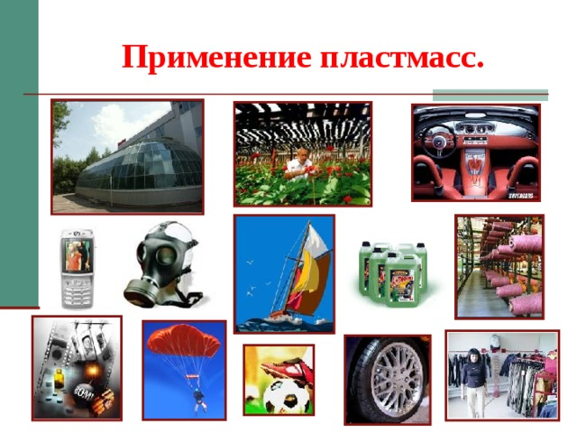

В настоящее время пластмассы получили широчайшее распространение. Причиной такого распространения являются их низкая цена и легкость переработки, а также свойства, которые в некоторых случаях уникальны. Пластмассы применяют в электротехнике, авиастроении, ракетной и космической технике, машиностроении, производстве мебели, легкой и пищевой промышленности, в медицине и строительстве, – в общем, пластмассы используются практически во всех отраслях народного хозяйства.

Выполнить задания письменно:

1. Какие реакции лежат в основе получения пластмасс?
2. Как классифицируются полимеры по отношению к нагреванию?
3. Как можно улучшить свойства пластмасс?
4. Приведите примеры термопластичных и термореактивных пластмасс.
5. Выполните творческое задание: рассмотрев слайд и используя свои знания ответьте на вопрос: «Какие экологические проблемы возникают при использовании пластмасс?»
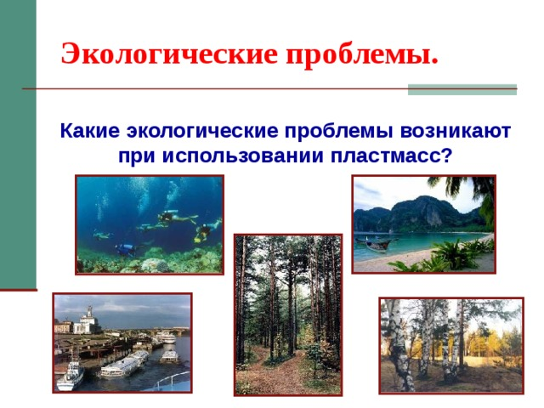

05.06.2020 г. Химия
Тема: Волокна.

Задание:
- изучить материал урока;
- составить краткий конспект;
- ответьте на вопросы письменно.

Изучение нового материала
Волокна – природные или искусственные высокомолекулярные вещества, отличающиеся от других полимеров более высокой степенью упорядоченности молекул и, как следствие, особыми физическими свойствами, позволяющими использовать их для получения нитей.

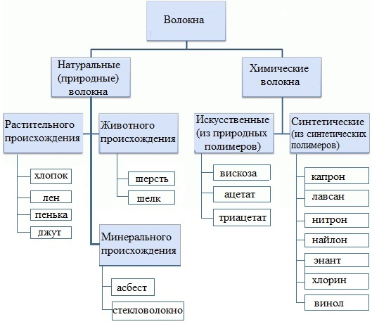

Искусственные волокна – продукты химической переработки высокомолекулярных природных веществ (целлюлозы, природного каучука, белков).
Синтетические волокна – вырабатываемые из синтетических полимеров (полиамидного, полиэфирного, полиакрилонитрильного и поливинилхлоридного волокон).
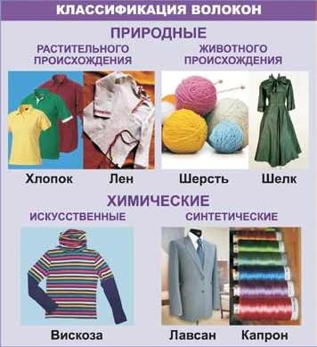

Некоторые важнейшие волокна
Волокно. Химическая формула | Исходное вещество
Хлопковое  (C₆H₁₀O₅)_{n} | Хлопок
Вискозное волокно  (C₆H₁₀O₅)_{n} | Древесина  Целлюлоза
Ацетатное  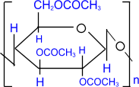  триацетатное | (C₆H₁₀O₅)_{n} – хлопковая или древесная целлюлоза  и  ангидрид уксусной кислоты  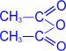
Нитрон  (полиакрилонитрильное волокно)  [-CH₂-CH-]_{n}  │  CN | Акрилонитрил  CH₂=CH  │  CN
Лавсан, полиэтилентерефталат  (полиэфирное волокно)  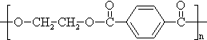 | Этиленгликоль  HO-CH₂CH₂-OH  и  двухосновной кислоты - терефталевой  (1,4-бензолдикарбоновой)  HOOC-C₆H₄-COOH
Капрон (полиамидное волокно)  [-NH-(CH₂)₅-CO-]_{n} | Капролактам  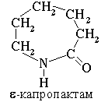

ЛАВСАН
Лавсан (полиэтилентерефталат) - представитель полиэфиров:
Получают реакцией поликонденсации терефталевой кислоты и этиленгликоля:
HOOC-C₆H₄-COOH + HO-CH₂CH₂-OH + HOOC-C₆H₄-COOH + … →
→ HOOC-C₆H₄-CO – O-CH₂CH₂-O – OC-C₆H₄-CO – … + nH₂O
полимер-смола
В общем виде:
n HOOC-C₆H₄-COOH + n HO-CH₂CH₂-OH →
→ HO-(-CO-C₆H₄-CO-O-CH₂CH₂-O-)_{n}-H + (n-1) H₂O
Полимер пропускают через фильеры – макромолекулы вытягиваются, усиливается их ориентация:

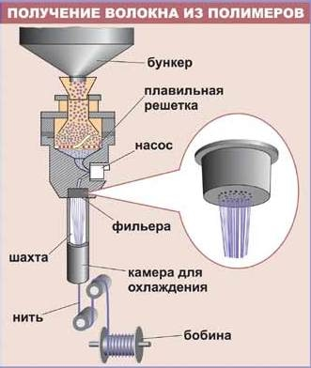

Формование прочных волокон на основе лавсана осуществляется из расплава с последующей вытяжкой нитей при 80-120 °С.
Лавсан является линейным жесткоцепным полимером. Наличие регулярно расположенных в цепи макромолекулы полярных сложноэфирных групп -О-СО- приводит к усилению межмолекулярных взаимодействий, придавая полимеру жесткость и высокую механическую прочность. К его достоинствам относятся также устойчивость к действию повышенных температур, света и окислителей.

Достоинства:
- Прочность, износостойкость
- Свето- и термостойкость
- Хороший диэлектрик
- Устойчив к действию растворов кислот и щелочей средней концентрации
- Высокая термостойкость (-70˚ до + 170˚)
Недостатки:
Негигроскопичен (для производства одежды используют в смеси с другими волокнами)
Применяется лавсан в производстве:
- волокон и нитей для изготовления трикотажа и тканей различных типов (тафта, жоржет, креп, пике, твид, атлас, кружево, тюль, плащевые и зонтичные полотна и т.п.);
- пленок, бутылей, упаковочного материала, контейнеров и др.;
- транспортёрных лент, приводных ремней, канатов, парусов, рыболовных сетей и тралов, бензо- и нефтестойких шлангов, электроизоляционных и фильтровальных материалов, щёток, застёжек "молния", струн ракеток и т.п.;
- хирургических нитей и материалов для имплантации в сердечно-сосудистой системе (эндопротезы клапанов сердца и кровеносных сосудов), эндопротезирования связок и сухожилий.

КАПРОН
Капрон [-NH-(CH₂)₅-CO-]_{n} – представитель полиамидов.
В промышленности его получают путем полимеризации производного
ε-аминокапроновой кислоты – капролактама.
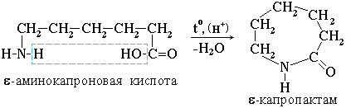
H₂N-(CH₂)₅-CO-OH + H₂N-(CH₂)₅-CO-OH + H₂N-(CH₂)₅-CO-OH →
ε-аминокапроновая кислота
→ H₂N-(CH₂)₅-CO-OH + H₂N-(CH₂)₅-CO- … + nH₂O
Процесс ведется в присутствии воды, играющей роль активатора, при температуре 240-270° С и давлении 15-20 кгс/см² в атмосфере азота.
Достоинства:
- Благодаря сильному межмолекулярному взаимодействию, обусловленному водородными связями между группами –CO-NH-, полиамиды представляют собой труднорастворимые высокоплавкие полимеры с температурой плавления 180-250°С.
- Устойчивость к истиранию и деформации
- Не впитывает влагу, поэтому не теряет прочности во влажном состоянии
- Термоплатичен
Недостатки:
1. Малоустойчив к действию кислот
2. Малая теплостойкость тканей (нельзя гладить горячим утюгом)
Применение:
- Полиамиды применяются прежде всего для получения синтетического волокна. Вследствие нерастворимости в обычных растворителях прядение ведется сухим методом из расплава с последующей вытяжкой. Хотя полиамидные волокна прочнее натурального шелка, трикотаж и ткани, изготовленные из них, значительно уступают по гигиеническим свойствам из-за недостаточной гигроскопичности полимера.
- Изготовление одежды, искусственного меха, ковровых изделий, обивок.
- Полиамиды используются для производства технических тканей, канатов, рыболовных сетей.
- Шины с каркасом из полиамидного корда более долговечны.
- Полиамиды перерабатываются в очень прочные конструкционные изделия методами литья под давлением, прессования, штамповки и выдувания.

Ответьте на вопросы письменно:
- Как называются волокна, получаемые из синтетических полимеров?
- Как называются волокна, получаемые из природных материалов?
- Назовите полиэфирное волокно, обладающее большой прочностью?
- Назовите полиамидное волокно, не впитывающее влагу.
- Какое волокно готовят из природного полимера - целлюлозы?
- Способны ли синтетические волокна поглощать влагу?
7. Какое природное волокно самое прочное?

